Тема: Создание творческих работ.
Задание: Создать поздравительную открытку к 9 мая с помощью программы Power Point.
Предисловие.
Приближается великий праздник, праздник наших дедов и прадедов – день Победы.
Многих участников Великой Отечественной войны уже нет с нами, но мы, их потомки, храним память о наших бабушка, дедушках, прабабушках и прадедушках, которые прошли годы войны, которые отдавали жизни за наше светлое будущее. И мы всегда будем благодарны им!
В память о войне 1941-1945 гг мы создадим открытки ко дню Победы.
Алгоритм выполнения:
- Запустить программу Power Point.
- Сделать фон слайда (вкладка Дизайн/ Стили фона).
- Нарисовать открытку с помощью фигур (Вкладка Вставка / Фигуры)
- Вставить объемную надпись – объект WordArt (Вкладка Вставка / WordArt)
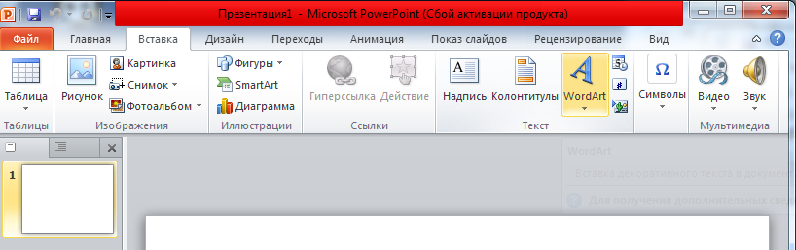

- Полученный слайд сохранить рисунком: Файл / Сохранить как / рисунок JPEG.
- Выполненную работу необходимо выслать через наш сайт со страницы Связаться с нами (http://cdutt.sugomak.ru/?page_id=299 ).

